Fecha: 31 de mayo de 2013

Boletín de prensa Nº 740

INAUGURACIÓN ACUEDUCTO DE VILLA NUEVA

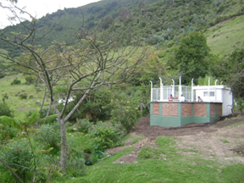

Con la presencia del alcalde de Pasto, Harold Guerrero López, la comunidad del barrio Villa Nueva recibe la obra: optimización del acueducto del barrio Villa Nueva, el acto se llevara a cabo este sábado 1 de Junio, en el tanque del acueducto.

Esta es una obra ejecutada dentro componente Agua para el Campo, del Programa Agua Potable y Saneamiento para Pasto -PAPS-, el cual tiene como objetivo la optimización de los sistemas de abastecimiento de agua potable y saneamiento básico en el sector rural del municipio de Pasto.

Adicionalmente busca el fortalecimiento de las empresas comunitarias prestadoras de los servicios y el establecimiento de tarifas que permitan cubrir los costos de operación y mantenimiento de las mismas.

Las obras representativas ejecutadas dentro del proyecto son: la optimización de la bocatoma, construcción de un nuevo tanque de almacenamiento en concreto reforzado, construcción de caseta de cloración, instalación de válvulas de control e instalación de 90 acometidas domiciliarias y 90 micromedidores, con una inversión de 99.153.927 pesos.

CAPACITAN A NIÑOS PARA DISMINUIR ACCIDENTES DE TRÁNSITO EN EL FUTURO

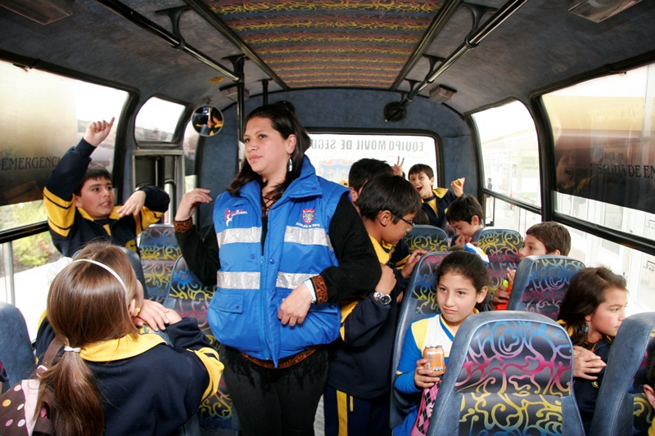

Ante el número elevado de accidentes de tránsito en la capital de Nariño, la Secretaría de Tránsito y Transporte a través del Equipo de Seguridad Vial, diseñó en el marco del Cambio Cultural, una estrategia pedagógica para los niños, encaminada a fortalecer el respeto de las normas, señales y la autoridad.

La propuesta educativa que se lanzó en el Colegio San Francisco Javier con el propósito de evitar que los estudiantes en el futuro no hagan parte de las estadísticas de accidentes de tránsito, logró sensibilizar en la primera jornada, a más de 870 niños y niñas entre los 6 y 11 años. Durante el taller los asistentes aprendieron cómo colocarse correctamente el cinturón de seguridad, respetar el semáforo, portar los documentos del vehículo, entre otras.

Contacto: Secretario de Tránsito y Transporte, Guillermo Villota Gómez. Celular: 3175010861

DIRECCIÓN DE JUVENTUD PROGRAMA ACTIVIDADES PARA ESTE PUENTE

Con el objetivo de ayudar a los personeros de la ciudad en el desarrollo de su plan de vida, la Dirección Administrativa de Juventud de la Alcaldía de Pasto, realizará este sábado 1 de junio, una caminata turística al lago La Corotica.

Así mismo el próximo lunes 3 de junio en las instalaciones del polideportivo del barrio El Pilar desde las 2:00 de la tarde, se llevará a cabo la tercera fecha del Torneo Intercomunas Golombiao en el que se enfrentarán los siguientes equipos: New Castle VS Calidosos, Águilas de las Brisas VS La Minga, Los Pibes VS Willos y Milán VS Juventud Misionera.

Contacto: Luis Eduardo Garzón. Teléfono: 7205382

SEPAL OPTIMIZÓ SISTEMA DE ALUMBRADO PÚBLICO EN LA LAGUNA

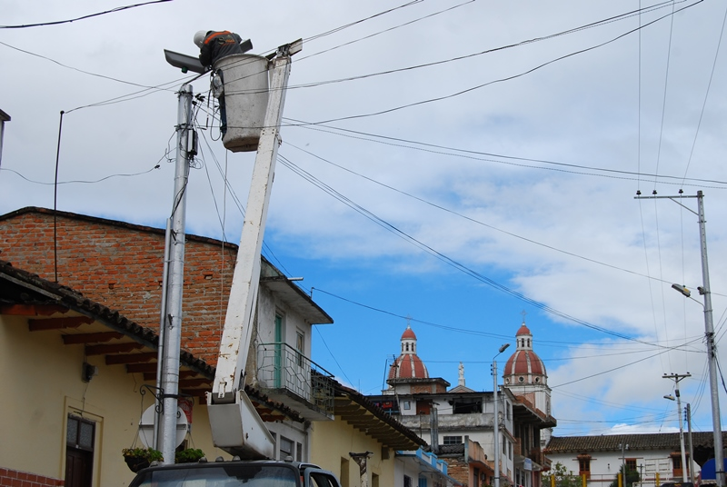

Como parte de los compromisos adquiridos en el Programa de Seguridad y Convivencia que cumple la Administración Municipal y en cumplimiento del objetivo de Sepal de optimizar el sistema de alumbrado público en Pasto, la empresa instaló un total de 23 nuevas luminarias, realizó 80 mantenimientos de la red y anunció la puesta en marcha del proyecto de expansión en la vereda El Barbero, corregimiento de La Laguna, con un costo de 62 millones de pesos asumidos por la entidad.

En una jornada en la que participaron 20 técnicos de la empresa bajo la dirección de la gerente de la entidad, Maritza Rosero Narváez quien personalmente atendió requerimientos de la comunidad de las veredas: San Luis, Alto San Pedro, Laguna Centro y la entrada al corregimiento, se logró optimizar el servicio de alumbrado en este sector.

“Nuestro objetivo es seguir trabajando por la comunidad, esa ha sido una iniciativa del señor alcalde Harold Guerrero López quien ha priorizado la atención al sector rural y por eso ya hemos llegado a nueve corregimientos del municipio, estamos convencidos que el Cambio Cultural y la Transformación Productiva parten de mejorar las condiciones de seguridad con alumbrado público”, indicó.

Contacto: Coordinador de Comunicaciones Sepal, Darío Estrada. Celular: 3006954496

CONTINÚAN OPERATIVOS DE DESARME EN INSTITUCIONES EDUCATIVAS

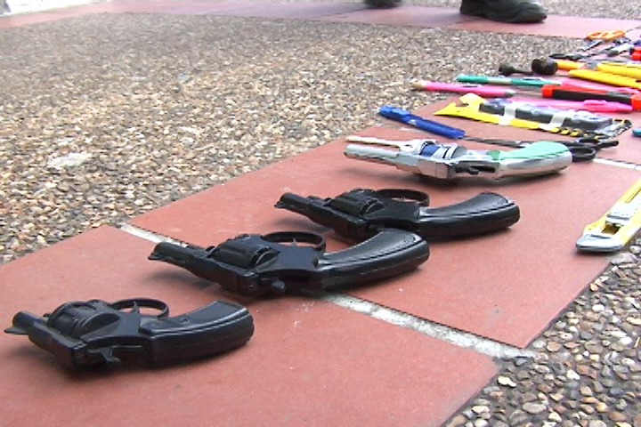

La Secretaría de Gobierno cumplió este viernes 31 de mayo diferentes operativos de seguridad en las Instituciones Educativas de la Ciudad. Durante la jornada se incautaron juguetes bélicos, además de elementos cortos punzantes que pueden convertirse en armas que afecten la sana convivencia entre los estudiantes. Las autoridades locales complementan estas actividades, con operativos de cumplimiento al Decreto 0400, mediante el cual se restringe el tránsito de adolescentes menores de 18 años en las calles después de las 10:00 de la noche.

Para aportar a estos procesos, la Alcaldía de Pasto trabaja en dos estrategias: jóvenes transformadores de paz y creciendo en familia, con las que se pretenden mejorar la relación entre padres e hijos además de brindar capacitaciones para que los adolescentes sean multiplicadores de la convivencia ciudadana en las Instituciones Educativas en temas como resolución de conflictos y liderazgo.

Contacto: Secretario de Gobierno, Gustavo Núñez Guerrero. Celular: 3206886274
ADELANTAN CAMPAÑA PARA EVITAR EMBARAZOS EN ADOLESCENTES

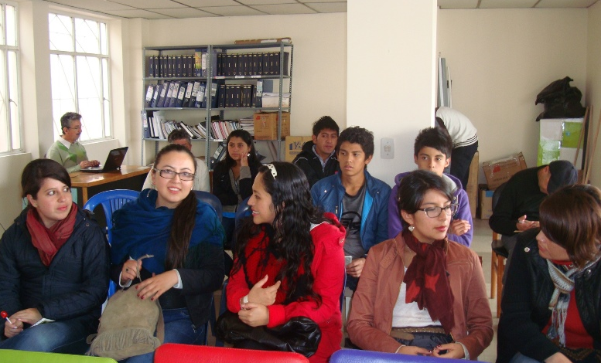

La Secretaría Municipal de Salud y la Dirección de Juventud, vienen preparando una campaña para la prevención de embarazos en adolescentes, para ello la Oficina de Comunicación Social de la Alcaldía de Pasto, dictó un taller a personeros estudiantiles, representantes de CMJ (Consejo Municipal de Jóvenes) Generación Alternativa y colectivos independientes con el objetivo de construir una estrategia publicitaria que logre llegar a esta población. El producto final que será mostrado por todos los medios de comunicación de la ciudad, tuvo en cuenta la opinión de los jóvenes.

Contacto: Secretaria de Salud, Carola Muñoz. Celular: 3183591581

PRIMERA ASAMBLEA PROGRAMA MÁS FAMILIAS EN ACCIÓN EN LA COMUNA 1

La Alcaldía de Pasto a través de la Secretaría de Bienestar Social y el programa Más Familias en Acción, se permite comunicar a los beneficiarios, que este sábado 1 de junio, en el Colegio Antonio Nariño del barrio Obrero desde las 2:00 de la tarde, se llevará a cabo la primera asamblea general del programa en la Comuna 1. El objetivo de esta iniciativa es brindar información general del programa y establecer comunicación entre el municipio, el Departamento para la Prosperidad Social, DPD y las madres beneficiarias.

Contacto: Secretaria de Bienestar Social, Laura Patricia Martínez Baquero. Celular: 3016251175

PROGRAMA DE ALIMENTACIÓN EN LA TRANSICIÓN PARA HOGARES DESPLAZADOS

La Alcaldía de Pasto se permite informar que dando alcance a la Ley 1448/11, “Ley de Victimas y Restitución de Tierras”, el ICBF para esta vigencia está en el proceso de implementación del Programa de Asistencia Alimentaria en Transición para los Hogares Desplazados, del cual las familias reciben un aporte económico que es directamente consignado en las sedes del BANCO AGRARIO de acuerdo al municipio donde se encuentre la familia.

Por tanto se publica el listado de familias beneficiarias, según el archivo adjunto para que se acerquen a la sucursal de su área de influencia y así recibir el giro.

Se solicita a los beneficiarios que cuando vayan al BANCO AGRARIO por el giro, actualicen sus datos de Ubicación como dirección números telefónicos de contacto entre otros. Es de anotar que una vez recibido el dinero las unidades móviles realizarán visita domiciliaria a cada una de éstas familias.

Pasto Transformación Productiva

María Paula Chavarriaga Rosero
Jefe Oficina de Comunicación Social
Alcaldía de Pasto

